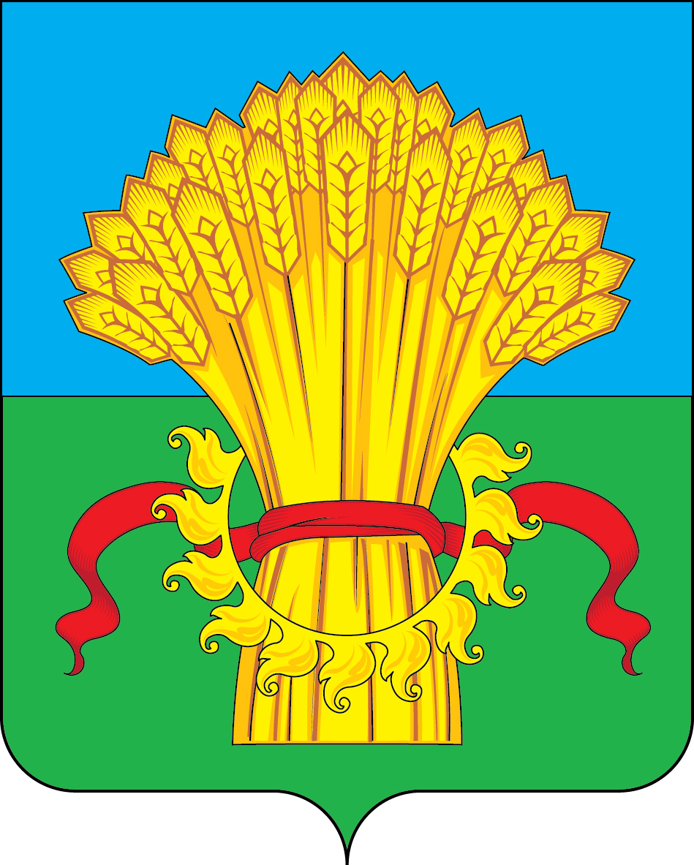
ТУЛЬСКАЯ ОБЛАСТЬ
МУНИЦИПАЛЬНОЕ ОБРАЗОВАНИЕ КАМЕНСКИЙ РАЙОН
КОНТРОЛЬНО-СЧЕТНАЯ КОМИССИЯ
МУНИЦИПАЛЬНОГО ОБРАЗОВАНИЯ КАМЕНСКИЙ РАЙОН
301990, Российская Федерация, Тульская область, Каменский район, с. Архангельское, ул. Тихомирова, д. 36 тел. 8(48744)2-14-09 ________________________________________________________________________________________________________________________________________
Заключение
на проект решения о внесении изменений и дополнений в решение Собрания депутатов
муниципального образования Архангельское от 23 декабря 2019 года № 14-1 «О бюджете муниципального образования Архангельское на 2020 год и на плановый период 2021 и 2022 годов
(2-е уточнение июнь)
Объем средств, охваченных проверкой (млн. рублей) | 0,3999
Сведения о выявленных финансовых нарушениях
Объем финансовых нарушений- всего (млн. рублей) (без неэффективного использования бюджетных средств), в том числе: | 0,3999
нецелевое использование бюджетных средств | 0
нарушения в сфере управления и распоряжения государственной (муниципальной) собственностью | 0
нарушение при осуществлении государственных (муниципальных) закупок и закупок отдельными видами юридических лиц | 0
нарушения ведения бухгалтерского учета, составления и представления бухгалтерской (финансовой) отчетности | 0
нарушения при формировании и исполнении бюджетов (млн. рублей) | 0,3999
иные | 0
Выявлено неэффективное использование бюджетных средств  (эффективность реализации муниципальных программ не подтверждена их оценкой) | 0
Устранено финансовых нарушений (), - всего | 0
Восстановлено (млн. руб.)
в том числе возмещено денежными средствами (млн. рублей) | 0
Предотвращено бюджетных потерь (млн. рублей) | 0

Проанализировав в рамках своих полномочий представленный проект решения «О внесении изменений и дополнений в решение Собрания депутатов муниципального образования Архангельскоеот 23.12.2019 г. № 14-1 «О бюджете муниципального образования Архангельское на 2020 год и на плановый период 2021 и 2022 годов» (далее – проект решения), Контрольно-счетная комиссия отметила следующее.

По результатам внешней проверки вносимых изменений и дополнений в бюджет муниципального образования Архангельское на 2020 год составлены сравнительные таблицы утвержденного бюджета на 2020 год и предлагаемого проекта изменений бюджета 2020 года по доходам и расходам бюджета.

Доходы бюджета муниципального образования Архангельское

Уточняемые доходы бюджета муниципального образования Архангельскоена 2020 год составят всего – 14523,04954 тыс. руб. Из таблицы 1 видно, что доходная часть бюджета увеличивается на 94,57014 тыс. руб. (0,66%) к объемам, утвержденным решением Собрания депутатов муниципального образования от 23 декабря 2019 года № 14-1 «О бюджете муниципального образования Архангельское на 2020 год и плановый период 2021-2022 годов.
Уточнение доходной части бюджета за 2020 год Таблица 1 тыс. руб.
Наименование | Утверждённый бюджет  реш. Собрания  депутатов  от 23.12.2019г.  № 14-1 | Уточнение бюджета  реш. Собрания  депутатов  № от г. | Уточнение бюджета  реш. Собрания  депутатов  № от г. | Уд. вес  % | Отклонения от данных первого утвержденного уточнения бюджета  (+, -)
Общий объем доходов,  в том числе: | 14428,47940 | 14523,04954 | 13918,04954 | 100 | -605 (+ 4,2%)
налоговые и неналоговые доходы | 7385,7124 | 7385,7124 | 7495,28254 | 51,19 | + 15 (+0,2%)
Безвозмездные поступления | 7042,76700 | 7137,33714 | 6422,76700 | 48,81 | -620 (+8,8 %)

1-е уточнение бюджета
Изменение доходной части бюджета на 94,57014 тыс. руб. (0,66%) произошло в связи с :
По информации предоставленной в пояснительной записке, объем безвозмездных поступлений в проекте решения учтен в соответствии с нормативными правовыми актами по состоянию на 01.03.2020.
Внесение изменений в бюджет муниципального образования Архангельское произведено на основании Закона Тульской области «О внесении изменений в Закон Тульской области «О бюджете Тульской области на 2020 год и на плановый период 2021 и 2022 годов», распределение остатков средств бюджета образовавшихся на 01.01.2020 года.
2-е уточнение бюджета
Изменение доходной части бюджета на -605 тыс. руб. (4,2%) произошло в связи с :
По информации предоставленной в пояснительной записке, общая сумма налоговых и неналоговых доходов бюджета муниципального образования Архангельское Каменского района на 2020 год увеличена на 15,0 тыс. рублей. Предполагаемое поступление налога на доходы физических лиц с доходов, полученных физическими лицами в соответствии со статьей 228 НК РФ 5,0 тыс. рублей и штрафов, санкций и возмещения ущерба 10,0 тыс. рублей.
Безвозмездные поступления на 2020 год в целом предлагается уменьшить на 620,0 тыс. рублей (с 7042,76700 тыс. рублей до 6422,76700 тыс. рублей или на минус 8,8 % относительно утвержденного бюджета).
Безвозмездные поступления из бюджетов в целом уменьшены на 620,0 тыс. рублей в связи с перерасчетом бюджетных ассигнований по библиотеке.

Уточняемые доходы бюджета муниципального образования Архангельское по видам доходов соответствуют статье 41 БК РФ.
Недостатков проекта решения, в части доходов не установлено.

Расходы бюджета муниципального образования Архангельское
Уточнение расходов бюджета муниципального образования Архангельское на 2020 год представлено в нижеследующей таблице:
Сравнительный анализ изменений расходной части бюджета
муниципального образования Архангельское за 2020 год
Наименование | Утверждённый бюджет  реш. Собрания  депутатов  от 23.12.2019г.  № 14-1 | Уточнение бюджета  реш. Собрания  депутатов  №от .. г. | Уточнение бюджета  реш. Собрания  депутатов  №от .. г. | Уд. Вес, % | Отклонения от данных первого утвержденного уточнения бюджета  (+, -)
Общий объем расходов, тыс. руб. | 14428,47940 | 15930,64715 | 15325,64715 | 100 | +897,16 (+6,2%)

Расходы муниципального образования Архангельское, изменились за счет:
1-е уточнение
Изменение расходной части бюджета на 1502,1617 тыс. руб. произошло в связи с :
1-е уточнение
Наименование раздела | Увеличение (+)/ Уменьшение (-), руб.
По разделу 0100 «Общегосударственные вопросы». | +215,56193
По разделу 0300 «Национальная безопасность и правоохранительная деятельность» | + 10
По разделу 0400 «Национальная экономика» | +0
По разделу 05 00 «Жилищно-коммунальное хозяйство». | +426,57568
По разделу 0800 «Культура, кинематография» | +850,03014
По разделу 1000 «Социальная политика». | +0
По разделу 1100 «Физическая культура и спорт». | +0
По разделу 1400 «Межбюджетные трансферты общего характера бюджетам субъектов Российской Федерации» | +0
Итого | 1 502,1617
По остальным разделам и подразделам изменений расходной части бюджета не происходит.
Уточняемые расходы бюджета муниципального образования Архангельское по классификации расходов соответствуют статье 21 БК РФ.

Объем расходов бюджета муниципального образования на реализацию муниципальных программ муниципального образования Архангельское относительно показателей, утвержденным решением Собрания представителей муниципального образования от 23 декабря 2019 года № 14-1 «О бюджете муниципального образования Архангельское на 2020 год и плановый период 2021-2022 годов» увеличен на 599,51482 тыс. рублей и составил 14954,89422 тыс. рублей.
2-е уточнение
Наименование раздела | Увеличение (+)/ Уменьшение (-), руб.
По разделу 0100 «Общегосударственные вопросы». | -30,1
По разделу 0300 «Национальная безопасность и правоохранительная деятельность» | + 0
По разделу 0400 «Национальная экономика» | +0
По разделу 05 00 «Жилищно-коммунальное хозяйство». | -175
По разделу 0800 «Культура, кинематография» | -399,9
По разделу 1000 «Социальная политика». | +0
По разделу 1100 «Физическая культура и спорт». | +0
По разделу 1400 «Межбюджетные трансферты общего характера бюджетам субъектов Российской Федерации» | +0
Итого | -605

В нарушение статьи 179 БК РФ, в связи с изменениями объемов финансирования не предоставлены проекты паспортов программ (муниципальные правовые акты), по которым планируется изменение. Объем бюджетных ассигнований на финансовое обеспечение реализации государственных (муниципальных) программ утверждается законом (решением) о бюджете по соответствующей каждой программе целевой статье расходов бюджета в соответствии с утвердившим программу нормативным правовым актом Правительства Российской Федерации, высшего исполнительного органа государственной власти субъекта Российской Федерации, муниципальным правовым актом местной администрации муниципального образования.

Перечень публичных нормативных обязательств, подлежащих исполнению за счет средств бюджета муниципального образования Каменский район, и расчеты на текущий финансовый год и каждый год планового периода.
1-е уточнение, 2-е уточнение
Объем бюджетных ассигнований на исполнение публичных нормативных обязательств не изменился.
Бюджетные ассигнования на исполнение публичных нормативных обязательств проектом решения предусматриваются в соответствии со статьей 74.1 БК РФ.

Программа муниципальных внутренних заимствований муниципального образования Архангельское на текущий финансовый год и каждый год планового периода.
1-е уточнение, 2-е уточнение
Программа муниципальных внутренних заимствований муниципального образования не предусмотрена.
По причине отсутствия планируемых муниципальных внутренних заимствований муниципального образования, программа муниципальных заимствований, предусмотренная статьей 110.1 БК РФ проектом решения не предусмотрена.
Муниципальный долг
1-е уточнение, 2-е уточнение
Предельный объем муниципального долга муниципального образования Архангельское 2020-2022 годы не изменяется.
Верхний предел муниципального долга соответствует ст. 107 БК РФ.

Превышение расходов над доходами - дефицит бюджета муниципального образования Архангельское
1-е уточнение, 2-е уточнение

Относительно показателей, утвержденных решением Собрания депутатов муниципального образования Архангельское Каменского района от 23.12.2019 № 14-1 «О бюджете муниципального образования Архангельское Каменского района на 2020 год и плановый период 2021-2022 годов», не было:
на 1.01.2020 года перешли остатки нераспределенных средств в сумме 1407,59761 тыс. рублей (в т.ч. 1407,59761 тыс. рублей – налоговые и неналоговые средства);.
Дефицит местного бюджета на текущий финансовый год (текущий финансовый год и каждый год планового периода) предусмотрен проектом решения о бюджете в соответствии со статьей 92.3 БК РФ.

Источники внутреннего финансирования дефицита бюджета муниципального образования Архангельское на текущий финансовый год .
1-е уточнение, 2-е уточнение
Изменение остатков средств на счетах по учету средств бюджета в сумме 1407,59761 тыс. рублей.
Источники внутреннего финансирования дефицита бюджета муниципального образования, предусмотрены проектом решения о бюджете в соответствии со статьей 96 БК РФ.

Источники внутреннего финансирования дефицита планового периода
1-е уточнение, 2-е уточнение
в 2021 году - 00,0 тыс. рублей;
в 2022 году - 00,0 тыс. рублей;
Источники внутреннего финансирования дефицита бюджета муниципального образования Архангельское планового периода, предусмотрены проектом решения о бюджете в соответствии со статьей 96 БК РФ

Резервный фонд
Объем установленного резервного фонда соответствует п. 3 ст. 81 БК РФ.

Выводы по результатам внешней проверки проекта решения

В результате внешней проверки проекта решения о внесении изменений в решение Собрания депутатов муниципального образования Архангельское от 23.12.2019 г. № 14-1 «О бюджете муниципального образования Архангельское на 2020 год и на плановый период 2021 и 2022 годов» установлено:

- В нарушение статьи 157 БК РФ, с проектом решения, не предоставлены в электронном виде проекты паспортов муниципальных программ, по которым вносятся изменения, являющихся основанием увеличения расходной части бюджета, письма ГРБС.
- В связи с уточнением в проекте решения расходов на реализацию муниципальных программ района необходимо скорректировать в них объемы финансирования.
- Главным администраторам средств бюджета МО Архангельское особое внимание обратить на освоение средств по выполнению муниципальных программ. В обязательном порядке указывать и анализировать причины неиспользованных денежных средств.
- Проект решения может быть рекомендован к рассмотрению собранием депутатов МО Архангельское и принятию решения о внесении изменений в решение собрания депутатов муниципального образования Архангельское от 23.12.2019 г. № 14-1 «О бюджете муниципального образования Архангельское на 2020 год и на плановый период 2021 и 2022 годов», с учетом замечаний, указанных по тексту настоящего заключения и выводов КСК.

Председатель Контрольно-счетной комиссии С.Н. Колобков
муниципального образования Архангельское
18.06.2020 г.

